**КОНСУЛЬТАЦИЯ ДЛЯ РОДИТЕЛЕЙ**

**«Методы и способы обучения лепке детей раннего возраста»**

**Разработала воспитатель Хуснутдинова Елена Юрьевна**

**Лепка** – вид изобразительной деятельности ребенка. Занятия с пластилином, тестом, массой *обогащают сенсорный опыт малыша, развивают мелкую моторику пальчиков рук, учат доводить дело до результата, позволяют развивать речь ребенка, внимание, мышление, воображение*. В лепке как виде продуктивной деятельности (то есть деятельности, в результате которой получается готовый продукт – вылепленное изделие) развивает *умение ребенка планировать свои действия.* Лепка *учит малыша анализировать, развивает восприятие,* ведь чтобы отобразить в лепке любой предмет, нужно выделить его главные части, их признаки (цвет, размер, форму, пропорции, расположение в пространстве). Также в лепке мы *уточняем и закрепляем представления ребенка о предметах окружающего мира.* В лепке малыш старается соотнести особенности предмета с особенностями материала (теста для лепки или пластилина), это ведет к запоминанию *сенсорных эталонов* (цвет – желтый, красный, зеленый, синий и другие, размер – маленький, большой, форма – круглый, овальный, треугольный, длинный – короткий, широкий — узкий).

**Очень важно:** игры — занятия лепкой легче для ребенка, чем занятия рисования, так как *именно в лепке ребенок начинает чувствовать каждое движение своего пальчика* (например, когда вдавливают в глину или в массу для лепки мелкие предметы, отрывают от куска глины маленькие кусочки) *и движения своих кистей рук* (когда, например, сплющивают шарик  в лепешку, когда раскатывают колбаску или шарик). Именно поэтому занятия изобразительной деятельностью  лучше всего начать именно с лепки, а  чуть позже начать и рисовать с малышом.  Также *в лепке ребенок легко чувствует форму предмета* (ему легче понять, что мячик  круглый, это шар именно в лепке, в которой он сам этот шар скатывает, а не плоскостном изображении в рисовании).

**Лепка подготовит ручку ребенка к более сложным движениям** – владению карандашом и кисточкой в рисовании.

## С какого возраста можно заниматься лепкой с ребенком?

Лепкой можно начать заниматься с ребенком с последних месяцев первого года жизни. **На втором году жизни** малыш знакомится с тестом для лепки как с материалом, знакомится с его свойствами и качествами. **На третьем году жизни** малыш овладевает «азбукой лепки» — базовыми приемами лепки, на  основе которых можно сделать много разных фигур. На основе усвоенной в этом возрасте азбуки лепки будут строиться и все последующие поделки ребенка в более старшем возрасте.

**Основные приемы лепки с детьми раннего возраста**

* раскатывание кусочка теста или пластилина в палочку (колбаску),
* 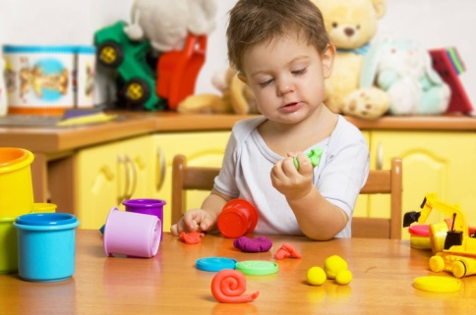скатывание кусочка в шар,
* сплющивание (шара в лепешку, колбаски в полоску),
* получение углубления в кусочке, если нажать на кусочек пластилина пальчиком,
* отщипывание кусочков,
* прикрепление деталей к крупному кусочку пластилина.

Эти приемы малыш осваивает к трем годам (конечно, в том случае, если с ним занимаются лепкой дома или в кружке или в детском саду).

**Важные моменты организации игровых занятий с малышом дома**

Нужно не просто попросить ребенка слепить грибок – а слепить его для ежика, который свой грибок в лесу потерял. Или другой пример: нужно сделать кукле пирожки к чаю, ведь она ждет гостей – своих подружек!

ВАЖНЫЙ НЮАНС: ***Ежик (игрушка) сам обращается к малышу и  просит ребенка помочь ему, и малыш с радостью соглашается, разговаривает с ежиком как с живым.***В конце игрушка благодарит малыша за помощь.

ТИПИЧНАЯ ОШИБКА: Взрослый говорит так: «Ежик попросил тебя…Ежик благодарит тебя». Это не работает с малышами! К малышу обращается сам ежик и он сам просит, разговаривает  с малышом, сам берет от него вылепленные грибы и сам благодарит. Взрослый разговаривает за ежика с ребенком.

**Все вылепленные изделия используются в дальнейшем для игры ребенка** (например, в ситуации с ежиком мы реально даем игрушке – ежику вылепленные нами грибочки, он радуется, нас благодарит, мы его провожаем в лес – полностью разыгрываем этот сюжет  с малышом).

**Когда мы лепим какой-то предмет (например, неваляшку), то обязательно перед началом лепки рассматриваем этот предмет с ребенком, называем его части и их форму и размер. Рассмотреть можно игрушку,  картинку или реальный предмет, если есть такая возможность.**

Например: «Какая нарядная неваляшка!  Ах, красавица, да веселая какая! (гладим неваляшку по головке). Что я погладила? (голову). На что она похожа? (на шарик), А это что? ( гладим шарики – ручки неваляшки, пусть малыш тоже их погладит). На что они похожи? На шарики! Только маленькие!  А теперь давай погладим платье у неваляшки. Какое красивое. На что похоже? Тоже на шар. Только большоооой!» И т.д.» Ребенку нужно дать игрушку в руки, чтобы погладить, назвать каждую ее часть. А затем поставить на место и начать ее лепить.

**Сначала малыш будет лепить по Вашему заданию, а чуть позже сможет лепить и сам по своему замыслу.**

**Если Вы учите малыша новому приему лепки (например, учите раскатывать шарик круговыми движениями между ладонями), то лучше запланировать ваши домашние игры – занятия по лепке так:**

* Первый день – учимся скатывать шарик.
* На следующий же день закрепляем освоенные ребенком умения по скатыванию шара: снова лепим с ребенком шарик (но уже в другом игровом сюжете).
* Далее делаем перерыв 2-3  дня.
* И снова лепим шарик (уже в третьем игровом сюжете).

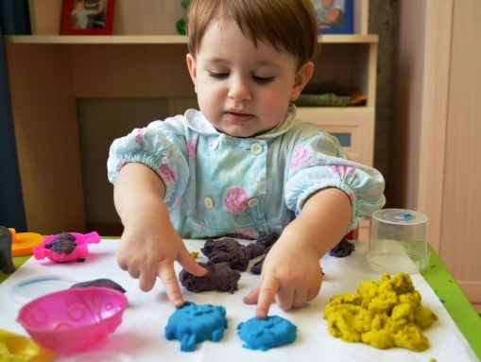Например, в первый раз мы делали шарик – колобок. Во второй раз это были шарики – мячики. В третий раз мы лепили шарики – клубки для котенка. В дальнейшем периодичность не будет иметь значения. Исследования показали, что именно такая периодичность нужна малышу в наилучшем освоении нового для него действия. Это самая успешная схема планирования, позволяющего быстро закрепить новое умение ребенка.

**Лепка с малышами** – очень полезное и очень увлекательное и для взрослых, и для детей занятие. Желаю Вам успехов и радостных минут общения  с детьми в процессе лепки!